Муниципальное бюджетное учреждение
дополнительного образования
центр творчества "Темп" г. Амурска
Амурского муниципального района Хабаровского края

Авторская методическая разработка занятия

с Фиксиками"

Тип занятия: театрализованное занятие-соревнование на знакомство и закрепление театральных терминов

(Для обучающихся первого года обучения)

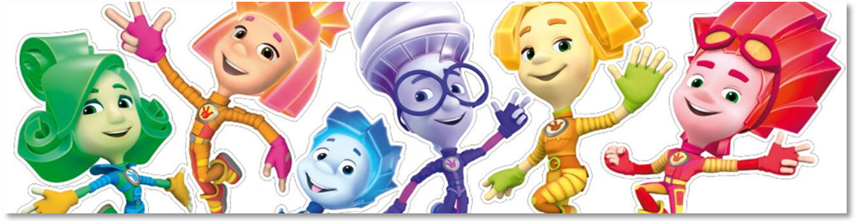

Разработала: Еременко Е.Н.,
педагог дополнительного образования

г. Амурск

Содержание

№ | Содержание | стр.
 | Аннотация | 3
 | Комплекс характеристик | 4
 | Цель, задачи | 5
 | Конспект занятия | 6
 | Используемы ресурсы | 11

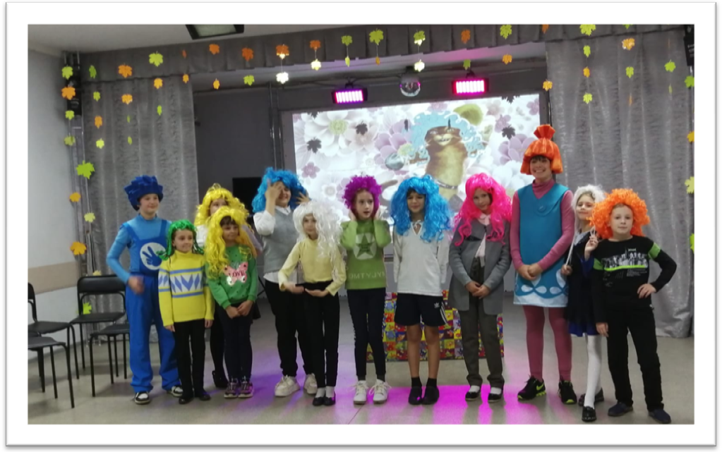

Аннотация к авторской методической разработке "В театр с Фиксиками"
Данная разработка представляет собой методический материал для проведения урока-соревнования по теме: закрепление детьми знакомых театральных терминов, внедрение в лексикон обучающихся новых. Знакомство с их значением, умение использовать их в речи, в повседневной жизни, в процессе обучения театральному мастерству.
Создание данной методической разработки обусловлено тем, что в процессе работы объединения - в течении занятий, во время репетиций, обучающимся приходится слышать новые театральные термины. Слова, которые они раньше не слышали. Или слышали, но даже не представляли, что тот или иной термин является театральным. Что многие слова, такие как буфет, гардероб или карман – могут встречаться и в театре. Проведение такого занятия или развлечения повысит интерес обучающихся к театральным познаниям, к искусству в целом.
Разработка может пригодиться педагогам в системе дополнительного образования, учителям в школах, занимающимся театральным искусством на занятиях по внеурочной деятельности.
Занятие «В театр с Фиксиками» может быть проведено как развлечение с детьми младшего школьного возраста, может пригодиться в работе воспитателей на пришкольных летних площадках. Структура занятия составлена так, что различные части занятия могут меняться местами, предоставлена возможность включения новых заданий, новых персонажей. В зависимости от того, какой костюм есть у ведущего. Соответственно, измениться и лейтмотив занятия. Такие изменения не приведут к потере цели занятия.
В данной работе имеется подборка необходимого дидактического материала. Форма презентации для закрепления театральных терминов отвечает всем современным требованиях обучения, интересна детям. При необходимости презентация может быть дополнена.
Главным требованием к проведению занятия является просторное помещение, где дети смогут свободно передвигаться во время подвижных игр. А также для того, чтобы команды смогли расположиться на достаточном расстоянии друг от друга. Ведь это соревнование, где им приходится совещаться. С тем условием, чтобы соперники не услышали задумку. К необходимому оборудованию для проведения данного занятия относится проектор, компьютер или ноутбук, акустическая система. Желательно заранее предложить поработать в жюри старших по возрасту детей, вожатых или педагогический персонал. В помещении должны быть стулья по количеству детей и стол для жюри.
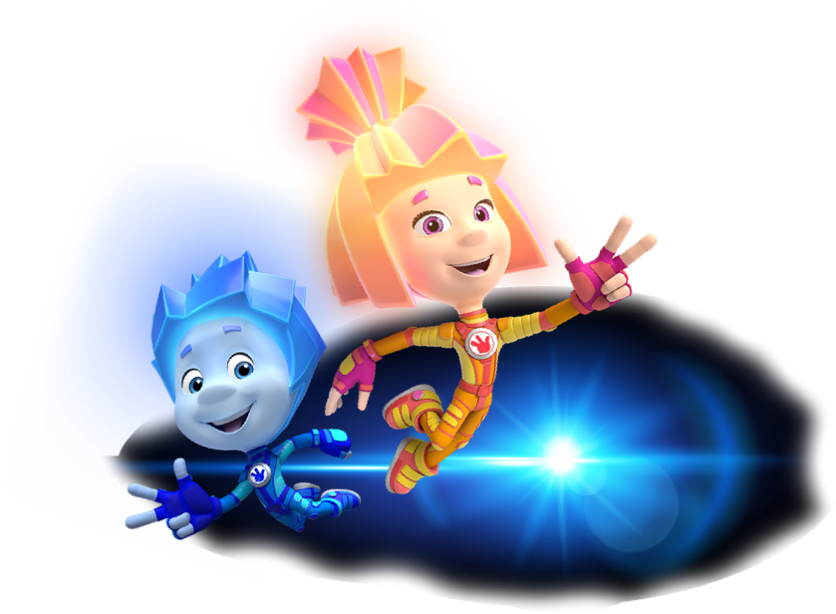

Актуальность методической разработки «В театр с Фиксиками» обусловлена тем, что многие дети, особенно если они не занимаются в театральном объединении, имеют очень скудное представление, об устройстве театра. В их понимании театр – это сцена и зрительный зал. В ходе проведения занятия, они получают новые знания о его работе, знакомятся с новыми понятиями, имеют возможность погрузиться в закулисье.
Использование современных мультимедийных технологий стимулируют познавательный интерес обучающихся к применению полученных знаний в области театральных терминов.
Так же актуальность данной методической разработке заключается в её вариативности. Любой педагог, воспитатель или учитель может заменить персонажи, предложенные в сценарии, уменьшить или увеличить количество театральных терминов, которые надо закрепить с детьми или познакомить с новыми. Занятие может быть проведено как познавательное полноценное мероприятие с элементами соревнования.
Воспитательное значение данной разработки заключается в том, что через игровую деятельность, соревновательный элемент и театрализацию, у подрастающего поколения возрастает интерес к театральной деятельности.
Формы работы. При проведении мероприятия используются активные формы работы, обеспечивающие активность и разнообразие мыслительной и практической деятельности обучающихся:
- коллективная (бригадная), направленная на достижение общего результата;
- индивидуальная (поиск информации, умение сконцентрироваться, репетиция роли);
- решение ситуационных проблем;
- разыгрывание ролей (театрализация, ситуация командир-подчинённый);
-мозговая атака;
- групповая дискуссия;
Основные педагогические технологии, используемые на данном мероприятии:
- технология создания ситуации успеха;
- технология игры;
- технология активизации деятельности обучающихся через выполнение творческих заданий.
Целеполагание педагога:
1. Активизировать творческие способности детей в театральной деятельности через умение использовать театральные термины в своем лексиконе
2. Акцентировать внимание обучающихся на умении правильно формулировать свою речь.
3. Организовать работу по реализации приобретенных знаний и навыков.
4. Помочь осознать значение применения полученных знаний и навыков в театральной деятельности.
Предварительная работа
1. Разработка сценария мероприятия, подбор конкурсов, интерактивных подборка аудио файлов для музыкального оформления.
2. Изготовление жетонов, подготовка атрибутов, распечатка материала для создания интерактивной карты
3. Выбор персонажей: Симка и Нолик из мультфильма «Фиксики». Репетиции с ними
4. Приглашение фотографа или видео оператора для съемки.

Цель: Знакомство с театральными терминами.

Дидактическая:

- систематизировать знания обучающихся о театральных терминах;

- закреплять навыки коллективной работы при выполнении заданий.

Развивающая:

- развитие умений работы в определенном темпе: при обобщении собственных знаний, формулировке выводов;

- развитие здорового соревновательного духа, опыта творческой деятельности;

Воспитательная:

- формирование положительной мотивации к познавательной деятельности в области театра;

- выработка у обучающихся потребности отстаивать честь своей команды.

Задачи:
- закрепить знания детей о пройденных в начале учебного года театральных терминах, познакомить с новыми;
- формировать потребность в использовании театральных терминов в своём лексиконе;
- развить эмоционально-эстетическую сферу, образное мышление, память, внимание, наблюдательность, стремление к самовыражению;
- развивать способность к перевоплощению через создание этюдов;
- развивать умения взаимодействия с партнёрами по команде, навыки свободного общения, коммуникабельности;
- воспитывать устойчивый интерес к театральной деятельности.

Предполагаемые результаты

Личностные:

- умение подчинять собственные интересы интересам общего командного дела;
- понимание особой роли культуры и искусства в жизни общества и каждого отдельного человека;
- сформированность эстетических чувств, наблюдательности и фантазии;
- формирование положительной мотивации на дальнейшие занятия театральной деятельностью
Регулятивные:
- умение распределять функции и роли в процессе выполнения коллективной творческой работы;
- умение задействовать все ресурсы, знания для качественного выполнения работы: ответов, исполнения этюдов, творчества;
- готовность действовать согласованно, включаясь одновременно или последовательно для достижения положительного результата в интересах команды;
Познавательные:
- систематизация знаний о театральных терминах и их значении через выполнение различных творческих заданий;
- умение осуществлять поиск верных решений в целях положительного общего результата;
- умение использовать свои знания для создания творческой продукции - этюдов по ключевым словам, заданиям ведущего и представлять их зрителям;
Коммуникативные:
- овладение навыками коллективной деятельности в процессе совместной творческой работы в команде, умение планировать совместную деятельность;
- формирование умения слушать товарищей по команде, планировать сотрудничество, ориентировать свою деятельность на получение положительного результата команды.

Сценарий занятия - соревнования
на закрепление первоначальных знаний театральных терминов
«В театр с Фиксиками»

Презентация1. Слайд 1.
Музыка 1.
Все обучающиеся выстраиваются в круг в центре зала.
- Добрый день, дорогие артисты! Давайте поприветствуем друг друга и наших гостей аплодисментами! Предлагаю всем сказать комплименты рядом стоящему человеку. Пусть наша встреча начнётся позитивно. Хочу, чтобы это прозвучало по-разному, от разных героев. Например, из мультиков, или фильмов
Игра «Приветствие «Комплимент»
- Сегодня я хочу подробно разобраться с вами по такому вопросу: всё ли так важно в актёрской игре? Можно ли что- то упустить, и зритель этого не заметит? Может не всегда надо как-то одеваться, иногда не надо использовать, например, мимику или жесты, чтобы передать характер какого-нибудь героя? Сегодня мы поищем такие мелочи, может, найдём их…

Музыка 2. Презентация1. Слайд 1.
Забегают Фиксики. Исполняют весёлый танец.
Фиксики. Здравствуйте! Кто здесь говорит про мелочи? (Начинают спорить между собой)
1. Одни такие говорили, что если в холодильнике не поставить трубки для фреона, то он всё равно будет морозить.
2. Ага… А ещё одни люди говорили, что без такой мелочи, как батарейка, пульт на телевизоре всё равно будет работать.
1. Ага, а ещё говорили…
Ведущий. Стоп, Фиксики! Мы как раз и собрались сегодня поговорить о том, насколько в жизни, и в актёрском деле важны разные мелочи.
Фиксики. Как? Разве у вас тоже бывают мелочи?
Ведущий. Вроде нет, но некоторые ребята считают, что если, например, не поставить что-то нужно на сцену, можно сыграть роль и так. Вот, хотим разобраться.
Фиксики. А можно мы с вами побудем? У нас всё в порядке, хотим вам помощь.
Ведущий. Я думаю, никто не будет возражать. Оставайтесь. А чтобы наша встреча прошла интереснее, предлагаю разделиться на две команды. А вы, Фиксики, будете капитанами команд. Набирайте игроков себе в команду. И пусть каждая команда придумает себе название. Пусть это будет театральное слово.
Наших зрителей я приглашаю поработать жюри. Вот вам листы, ручки. Вам надо будет проставлять баллы командам за любой правильный ответ. Или за победу в конкурсе.
Фиксики. Ура!!! Это мы любим.
Музыка1.
(Фиксики набирают себе команды,
расставляют стулья друг против друга)
Ведущий. Сегодня, в ходе нашей встречи вы узнаете много новых слов, театральных терминов. Вспомните те слова, которые уже знаете. За все правильные ответы жюри будут складывать в вашу коробочку вот такие жетоны. У кого в конце нашей встречи их окажется больше – та команда и окажется победителем! Так что будьте внимательны! Но для начала я представлю Вам наше жюри, которое будет оценивать вашу работу. (Представить жюри). Команды, если вы знаете ответ, нужно поднимать руку и держать её, пока вас не спросят. Спрашивают первой ту команду, которая быстрее подняла руки. Если руки подняли все одновременно, то балл засчитывается обеим командам. Вот и все правила. И мы начинаем нашу игру!
- Ребята, что же самое главное вы считаете в игре актера? (Мимика, костюм, речь, текст и т.д.) Так, всё это замечательно. Давайте учиться называть все театральными словами. (Акцентирует внимание на значение мимики, жестов, сценария, декораций и т.д. в актёрской игре). А может быть такое, что чего-то одного нет, а зритель всё равно тебе будет хлопать? Давайте разбираться. Я вам сейчас покажу картинку на экране, а вы отвечайте, чего на ней не хватает, что в ней не так. Попрошу называть все вещи театральными именами. Если не знаете, говорите, как понимаете, я помогу вам.

Презентация 2
Фиксики принимают активное участие.
По ходу разгадывания, ведущий уточняет названия недостающих элементов на театральном языке, приучая детей к их значению.
Презентация 2
Слайд 1. Сцена без зрительного зала. Чего не хватает? Кресел для зрителей. Эта часть театра так и называется – зрительный зал.
- Ребята, какие ещё помещения есть в театре? (гардероб, сцена, фойе, гримерные и конечно же много разных помещений где артисты репетируют, костюмеры шьют костюмы. Конечно же, в больших театрах есть буфет, где можно перекусить, когда наступает антракт – перерыв в спектакле)
- В больших театрах, кроме артистов, работает много людей. Это костюмеры, гримеры, постижёры, декораторы, рабочие сцены. Само название профессии говорит о многом. Костюмер, тот кто шьёт костюмы, гример, тот кто гримирует актёров, чтобы они стали похожи на различных персонажей. Декораторы оформляют сцену, чтобы зрители очутились как бы в другом месте. Там, где идёт сюжет спектакля. Самое редкое слово, которое вам встречалось в жизни, это постижёр. Постижёр, это человек, который изготовляет парики. Ведь в парике любой артист становится более похожим на своего персонажа.
Слайд 2. А вот на сцене работают декораторы. Они устанавливают различные декорации, чтобы сцена была красивая, чтобы зритель как бы очутился в той сказке, которую будут показывать артисты.
Слайд 3. А на этой картинке декораторы что то напутали, и поставили не те декорации. Чья команда быстрее назовёт эту ошибку, та и получит балл!
(Российский флаг на старинном замке.)
Слайд 4. Я сейчас буду показывать вам картинки, а вы отгадывайте, что за профессия у этого человека. За каждый правильный ответ команда получает по баллу. Как называется комната, где артист превращается в героя спектакля? (Гримерка.)
Слайд 5 – Костюмер.
Слайд 6 – Ошибка костюмера.
Слайд 7 – Постижёр
Слайд 8 – ошибка постижёра.
- Я думаю, что вы, как постижеры, не допустите таких ошибок. Потому что мы будем играть в игру «Правильный парик». Команды, вставайте каждая возле этих коробок. Выберите одного человека, на кого вы будете надевать разные парики. Итак. Здесь много париков. Вам нужно брать тот, который подойдет персонажам, которых я буду называть. А жюри добавляет жетон в коробочку той команды, которая справится быстрее. (Баба Яга, Мальвина, скоморох, клоун, Карлсон, куколку)
Музыка 3.
- Спасибо, друзья. Прошу садиться. Смотрим на экран. Как называется эта часть здания театра. Она есть и в школе, и в поликлинике, и ещё много где…
Слайд 9 – Гардероб.
Слайд 10 - Оркестровая яма.
Слайд 11 – Буфет.
Слайд 12 - Артист.
Слайд 13 – Режиссёр.
Ведущий. Всё же самым главным я считаю игру артиста, его мимику, голос, движение. Знаете, что такое мимика? Это выражение вашего лица, лица любого актёра или человека. Потрогайте своё лицо. А теперь улыбнитесь. Чувствуете что то-то шевелится под кожей? Это так работают мышцы лица. Мышцы у нас есть во всем теле: на руках, ногах. Везде. И вот от того, как работают мышцы лица под кожей, зависит, что скажут зрители, интересно играет актёр или нет. Запомнили слово? Скажем вместе МИМИКА. 1 минута.
Посмотрите на экран.
Видео «Пантомима».
- Эти артисты называются Мимы. Они вообще не говорят слова, когда выступают. И все понимают, что они делают. Потому что у них очень выразительная, интересная мимика лица. И движения рук, тела. Сейчас мы побудем мимами. Выходите на середину и ставайте в шеренгу. Будем передавать мимику, как мы играем в сломанный телевизор. Посмотрим, какая маска придёт в конец шеренги. Поворачиваться надо только тогда, когда до вас дотронутся. А затем передать выражение лица, которое вам показали.
Упражнение «Передай Маску». Музыка 3
- Спасибо. А сейчас вы ещё увидите мимические загадки. Я попрошу Фиксиков выйти ко мне. Они будут вам показывать различные действия, а вы – отгадывать, что происходит. За каждый правильный ответ – балл!
Игра: «Загадки Мима» Музыка 3.
1. Включил телевизор. Показывают ужастик. Переключил – там футбол. Забили гол. Кричит – ура!
2. Болит зуб. Выпил таблетку, запил водой – зуб перестал болеть.
Ведущий. Пока жюри проставляет баллы за этот маленький конкурс, я хочу попросить наших гостей тоже поучаствовать в нашей игре. Пусть они покажут нам, как они владеют своей мимикой.
Итак, дорогие гости, покажите нам:
- Съели кислый лимон;
- Удивились;
- Обиделись;
- Схитрили;
- Увидели что-то отвратительное;
- Сильно испугались;
- Сильно болит горло;
- Получили в школе двойку;
- Сильное возмущение.
- Спасибо, уважаемые гости! Ребята, согласитесь со мной, что это были маленькие этюды? Да, этюды тоже могут быть без слов. Я знаю, что вы очень любите этюды. И сейчас каждая команда придумает для другой команды маленький этюд – загадку. Это может быть простое действие. Ну не совсем простое, конечно же. Не просто как мы чистим зубки или одеваемся. Что-то посложнее. Обсуждать, что вы будете показывать, надо очень тихо, чтобы ваши соперники не услышали заранее, что вы придумаете. Команды, объединяйтесь в кружочки! Вам даётся всего пол минутки!

Соревнование: «Кто быстрее отгадает загадку соперников»
- Спасибо, ребята! Уважаемые жюри, не забывайте проставлять командам баллы за правильные ответы.
А мы продолжаем нашу встречу. Вы сейчас показали, как много зависит от мимики, от правильных жестов, движений тела. Но конечно же, большое значение в игре актёра играем его голос, интонация голоса. С какой силой он произносит свой текст. И мимика должна соответствовать характеру героя. А не так, как вы сейчас увидите на экране.
Видео «Колобок»
Ведущий. В игре актера все должно быть подчинено той роли, которую он играет. Но чаще всего артист выступает не один. Кстати, а как называется группа артистов? (труппа) Правильно, труппа. И вот от работы всей труппы зависит результат – будут вам зрители хлопать и кричать «Браво!», или пожалеют о том, что пришли на спектакль. Будет верно, если я скажу что в театре нельзя разговаривать, кричать во время представления? А какие слова можно кричать в театре? «Браво», «Бис». Что бы проверить, как вы чувствуете своих товарищей, как чувствуете свою труппу, я предлагаю поиграть в игру «Молекулы». Вы будете ходить по залу, не прикасаясь ни к кому! Но как только я назову какое-нибудь число – вам надо объединяться в группу по количеству числа, которое я назову. Будьте внимательны!
Игра «Молекулы» Музыка 1
- Спасибо! Не расходитесь. Прошу встать вас в две шеренги, команда лицом к другой команде. Сейчас я хочу посмотреть, как вы понимаете слово «зкспромт». Это слово означает, что ничего конкретного я вам говорить не буду. Вы будете сами сочинять рассказ, добавляя каждый раз по одному слову. Бросаем мячик команде соперников и составляем рассказ. Жюри будет смотреть на вас и решит, кому за это задание отдать жетон. Готовы?
Экспромт с мячиком «Интересный рассказ»
- Спасибо, ребята! Прошу всех садиться. Сегодня мы с вами узнали много новых театральных слов, что- то вспомнили. Конечно же, театральных слов намного больше. Часто встречается такое, что слово можно отнести не только к театральному термину, но и в жизни мы его используем. Например – карман. (Объяснить, где встречается). Или буфет, гардероб. Сейчас я предлагаю вам такую игру. Пока Фиксики ставят мольберты, я объясню правила следующего конкурса. На этих картинках нарисовано здание театра. А рядом много карточек со словами, как театральными, так и простыми. Ваша задача приклеить возле картинки с театром только театральные слова. Чья команда быстрее справится с задание, та и получает больше жетонов. А сколько – определяет жюри. Команды, прошу! Раз, два, три!
Игра «Театральные слова»
Музыка 3
- Предлагаю поиграть ещё в одну игру с театральными словами. На этот раз нужно выстроиться в ряд, составив театральное слово.
Игра с карточками «Составь слово»
Презентация 2 Слайд 14
- Я прошу жюри посчитать, сколько жетонов заработали сегодня команды.
И предоставляю вам слово. Объявите сегодняшнего победителя. Но прежде чем это произойдет, команды, пообещайте мне, что проигравшие не будут обижаться. Ведь это всего лишь игра!
Слово жюри.
Ведущий. Наше занятие подошло к концу, я прошу Вас повернуться ко мне лицом и показать с помощью мимики, с каким настроением вы покидаете нашу сегодняшнюю встречу.
Всем спасибо, до свидания! Давайте поклонимся нашим зрителям как артисты!
Музыка 3

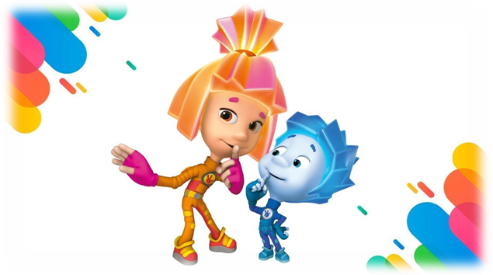

Используемые ресурсы

Интернет источники:

- Иллюстрации по теме «Фиксики»:
Ссылка на интернет-ресурс: https://yandex.ru/images/search?text=%D0%BA%D0%B0%D1%80%D1%82%D0%B8%D0%BD%D0%BA%D0%B8%20%D0%B2%D0%B5%D0%BA%D1%82%D0%BE%D1%80%20%D1%84%D0%B8%D0%BA%D1%81%D0%B8%D0%BA%D0%B8&stype=image&lr=11451&source=wiz

- «Инфоурок», интернет портал. Методические рекомендации "Требования к оформлению методических разработок"
Ссылка на интернет-ресурс:: https://infourok.ru/metodicheskie-rekomendacii-trebovaniya-k-oformleniyu-metodicheskih-razrabotok-4204103.html

«Инфоурок», интернет портал. Как правильно сформулировать цели и задачи урока?
Ссылка на интернет-ресурс:: https://infourok.ru/material.html?mid=123634

- Картинки по теме: театральные
Ссылка на интернет-ресурс: https://yandex.ru/images/search?text=%D0%BA%D0%B0%D1%80%D1%82%D0%B8%D0%BD%D0%BA%D0%B8%20%D1%82%D0%B5%D0%B0%D1%82%D1%80%D0%B0%D0%BB%D1%8C%D0%BD%D1%8B%D0%B5&lr=11451

- Музыкальные файлы.
Ссылка на интернет-ресурс: https://wwv.zvuch.com/collections/children/%D1%84%D0%B8%D0%BA%D1%81%D0%B8%D0%BA%D0%B8-7519

- Фотографии из личного архива автора.

